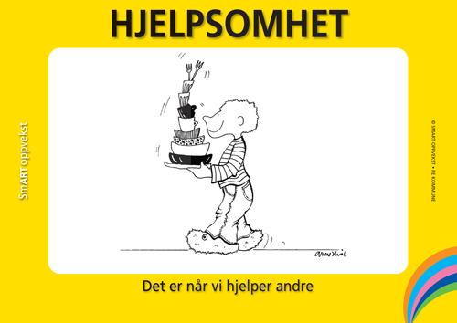
Ukeplan for 3.trinn
for uke 38

Info:
- Lykke hadde sin siste dag på Føynland skole på torsdag.
- Vi har øvd på skolen på hvordan ha hemmelig venn. Det vil si at vi har øvd på hva en kan si, hjelpe til med og være mot den som er ens hemmelige venn. Vi starter opp med hemmelig venn på mandag.
- Tirsdager tredeler vi trinnet hele dagen. Noen uker fremover vil timene være fordelt på matematikk, data og klassens time.
- Elevene får tirsdag utdelt innlogging til sin skolepc. I en lukket lapp vil det stå brukernavn og passord til hvert barn. Den lappen blir sendt med hjem. Øv hjemme på å skrive innloggingen på pc.
- Vi begynner med nytt kapittel i Matematikk- kap 3- Måling. Måling handler mest om sammenligning. Vi skal lære å måle lengde og vekt, gjøre om mellom centimeter og meter og addisjon med flersifrede tall.
- In English we are going to learn about «My house». Words to learn; 7 words (Look at the bottom of the plan for your homework) Phrases to learn; Where do you live? I live in…. What is your address? My address is….
- I samfunnsfag skal vi ha om hjemstedet vårt.

SmART: Nytt begrep denne uken, HJELPSOMHET.
Ukelekse denne uken bli å ha en samtale hjemme om hva hvert begrepet betyr, både for deg og for trinnet. Du skal også øve på å vise hjelpsomhet hjemme.

Mandag | Tirsdag | Onsdag | Torsdag
Lesing: Les 15 minutter.  Matematikk: Gjør side 43 i Multi.  Skrivelekse: Gjør oppgavene som ligger i leseloggen. Bøkene blir ikke samlet inn før torsdag. | Lesing: Les 15 minutter.  Matematikk: Gjør side 45 i Multi.  Engelsk: Sett bind på Stairs textbook. Gjør ark som er limt inn i engelskboka di. | Lesing: Les 15 minutter.  Matematikk: Gjør side 47 i Multi.  Underskrift på diktat. | Lesing: Les 15 minutter.  Samfunnsfag: Finn ut av hva kommunevåpenet er her i Færder kommune. Spør noen, se i en bok eller undersøk på nett.  Ikke gjort alle leksene???  Da er det lekse til i morgen!
Ukas diktat ord: Øv hver dag. Husk å sette ordene inn i kontekst.  likevel  ennå  heller  imens  når  før | Ukas engelskgloser:  House – hus  Garden – hage  Tree – tre  Garage – garasje  Kitchen – kjøkken  Bedroom – soverom  Living room – stue | Ukas matematikkord:  Meter  Centimeter  Kilogram  Hektogram  Gram | Viktige ord og begreper i samfunnsfag:  Hjemsted  Kommune  Kommunevåpen  Fylke  Kart  Landsdeler

Ukas mål:
Norsk: Jeg bruker og varierer bindeord for å bedre min skriftlige tekst. Jeg vet hva et adjektiv er. Jeg øver på å bruke sansene mine til å beskrive.
Matematikk: Jeg vet at vi måler lengde i meter og centimeter. Jeg kan måle med målebånd og linjal.
Engelsk: I know the phrases; “Where do you live?” “I live in …”
“What is your address?” “My address is…”
I know the words: house, garden, tree, garage, kitchen, bedroom, living room.
Sosialt: Jeg sier hyggelige ord og gjøre fine handlinger mot andre.
Jeg gjør dagen god for min hemmelige venn.
 |  | Mandag | Tirsdag | Onsdag |  | Torsdag | Fredag
08.30  09.30 |  | Norsk/  Matematikk | IKT | Norsk |  | Norsk /  Matematikk | Samfunnsfag/ Kroppsøving
09.30  10.00 |  | Friminutt | Friminutt | Friminutt |  | Friminutt | Friminutt
10.00  11.00 |  | Matematikk  / Norsk | Matematikk | Matematikk |  | Norsk /  Matematikk | Kroppsøving / Samfunnsfag
11.00  11.30 |  | Spise  Lese bok | Spise | Spise  Lese bok |  | Spise | Spise  Lese bok
11.30  12.00 |  | Storefri  TL - leker | Storefri  TL - leker | Storefri  TL- leker |  | Storefri  TL-leker | Storefri
12.00  13.00 |  | Norsk/  Engelsk | Klassens time | Engelsk / Tema |  | K&H /  Samfunnsfag | KRLE/Arbeids  blomst
13.00  13.15 |  | Friminutt |  | Friminutt |  | Friminutt | Friminutt
13.15  14.00 |  | Engelsk/  Norsk |  | Tema / Engelsk |  | Samfunnsfag/  K&H | Arbeidsblomst /  KRLE

